Проект: Неделя физики
Паспорт проекта
Тема проекта: Неделя физики.
Авторы – учителя физики: Афонина Марина Николаевна, Михайлова Татьяна Ильинична, Мигалева Лариса Германовна.
Межпредметные связи: физика, астрономия, информатика.
Классы: 7-11
Время работы над проектом: 8 недель.
Форма работы: урочная и внеурочная.
Форма организации детей: индивидуальная, групповая.
Тип проекта: практико-ориентированный.
Место проведения: МБОУ «СОШ г. Светогорска», в рамках проекта «Недели физики».
Информационно-техническое обеспечение: компьютер, проектор, физические приборы.

Основные идеи проекта:
В основу проекта «Неделя физики» заложена идея о том, что каждый человек обладает своей индивидуальностью, и каждый человек сам определяет как процесс своего самопознания, так и выбор того или иного рода своей деятельности и средств достижения цели. Следовательно, необходимо создать максимальные возможности для того, чтобы образовательный процесс в
школе строился как поле выбора в сфере содержания образования, темпов, форм, методов и условий урочной и внеурочной деятельности, а ученик и учитель стали субъектами выбора сфер самореализации. При этом поле выбора необходимо строить на основе личностной проблематики участников образовательного процесса.

Краткое содержание проекта:
Данный проект является интегрированным и осуществляется в форме серии мероприятий в рамках проведения Недели физики в школе:
- малой олимпиады для 7-8 классов;
- конкурса стенных газет об открытиях и практическом использовании достижений в области физики и астрономии;
- смотра созданных кроссвордов и ребусов;
- марафона по разгадыванию предложенных кроссвордов, ребусов и викторин, оформленных в кабинетах физики;
- создания мини-проектов по темам «Связь физики с другими науками» и «Строение и эволюция Вселенной»;
- проектно-исследовательской деятельности по теме «Создание простейших физических приборов»;
- серии игр по параллелям для учащихся 7-11 классов.
Цель данного проекта: в увлекательной форме расширить и углубить знания учащихся, полученные на уроках, показать их широкое использование в жизни, пробудить у учащихся стремление к творчеству, помочь им это творчество проявить, выработать у них умение быстро мыслить, а затем свои мысли кратко излагать, проявлять находчивость в трудных ситуациях. Все это сделает школьную жизнь насыщенной, интересной, запоминающейся. По информатике проект позволяет осваивать информационные технологии в процессе реализации и оформления мини-проектов. Осваиваемые технологии и уровень их освоения зависит от класса, в котором обучаются учащиеся и от уровня их подготовки по ИТ.

Нормативной базой проекта является
● Образовательный стандарт второго поколения, ориентированный на результаты образования: предметные, метапредметные, личностные. Стандарт трактует понятие «результат образования» с позиции деятельностного подхода. Актуализация деятельностного подхода в проекте «Неделя физики» обусловлена тем, что последовательная его реализация повышает эффективность образования по следующим показателям:
- придание результатам образования социально и личностно значимого характера;
- более глубокое и прочное усвоение знаний учащимися, возможность их самостоятельного движения в изучаемой области;
- существенное повышение мотивации и интереса обучающихся к учению;
- обеспечение условий для общекультурного и личностного развития.
● Концепция модернизации Российского образования, регламентирующая
- использование интерактивных технологий обучения на основе ИКТ;
- развитие системы работы с одаренными детьми;
- развитие системы непрерывного образования, которое включает в себя повышение квалификации педагогических кадров через деятельность методического объединения. Методическое объединение позволяет изучать, обобщать и распространять опыт, а это значит, что оно способствует формированию системы работы педагога и, как следствие, мотивирует его к дальнейшему росту профессиональной компетентности.

Цель:
Поиск путей и способов выполнения социального заказа: создание оптимальных условий
- для развития индивидуальных интеллектуальных, творческих, социальных способностей детей в образовательном учреждении;
- для стимулирования творческой деятельности и удовлетворения потребности педагогов в продуктивном самовыражении.
Задачи:
- Cоздать условия для раскрытия индивидуальности одаренных школьников, и детей, имеющих повышенную мотивацию к учению.
- Предоставить возможность ученикам проявить себя в творческой деятельности при рассмотрении вопросов и тем из школьного курса физики.
- Формировать компетентности в сфере самостоятельной познавательной деятельности.
- Формировать навыки работы с разными видами информации.
- Формировать умения увидеть проблему, наметить пути ее решения, оформлять и представлять результаты своего труда.
- Формировать критическое мышление, навыки работы в команде.
- Формировать у ребят умение работать в группах, оценивать деятельность свою и товарища, навыки конструктивного общения.

Организация и порядок проведения предметной Недели физики
- Организатором предметной Недели физики является методическое объединение.
- Предметная неделя проводится в соответствии с планом работы методического объединения. Тематика предметной недели определяется на заседании методического объединения и является единой.
- Мероприятия Предметной Недели соответствуют целям и тематике недели.
- Проект осуществляется в урочной и внеурочной деятельности, используя интеграцию образовательного процесса без увеличения учебной нагрузки на ребенка.
- Проведение проекта разбито на следующие этапы
Название зтапа | Задачи этапа | Основные участники этапа | Длительность этапа
Методико- мотивационный | Изучение опыта работы учителей школы и других ОУ, методической литературы по проведению предметных недель.  Формулировка основных целей и задач Недели физики.  Определение основных мероприятий, их форм, содержания и участников.  Мотивация и привлечение активных ребят к проведению Недели физики. | Учителя физики МО | 4 недели
Подготовительный | Утверждение плана Недели физики. Утверждение положе-  ний, председателей и состава жюри конкурсов.  Распределение обязанностей между учителями МО по проведению Недели физики.  Выпуск расширенного объявления по проведению ПН. Определение творческих групп  школьников для проведения Недели физики (распределение ролей, подготовка оформления). | Учителя физики МО | 1 неделя
Организацион-  ный | Самоопределение ребят для участия в конкурсах.  Создание творческих групп учащихся для итоговых мероприятий Недели физики.  Работа творческих групп. | Учителя физики и учащиеся школы | 1 неделя
Реализаци-онный | Работа по утвержденному плану Недели физики | Учащиеся школы, учителя физики, классные руководители | 1 неделя  с 7 по 12 апреля
Рефлексивный | Подведение итогов Недели физики, награждение победителей и активных участников.  Анализ проведенной работы.  Выработка рекомендаций по проведению Недели физики. | Учителя физики | Неделя

Хроника Недели физики

7 апреля
Подготовительный и организационный этапы закончились. С сегодняшнего дня начинают реализовываться все задуманные мероприятия. Кабинеты физики для этого готовы. В них оформлены стенды с занимательным материалом: кроссвордами, ребусами, головоломками, часть кроссвордов составлены учащимися в предыдущие годы. Уже появились первые газеты.

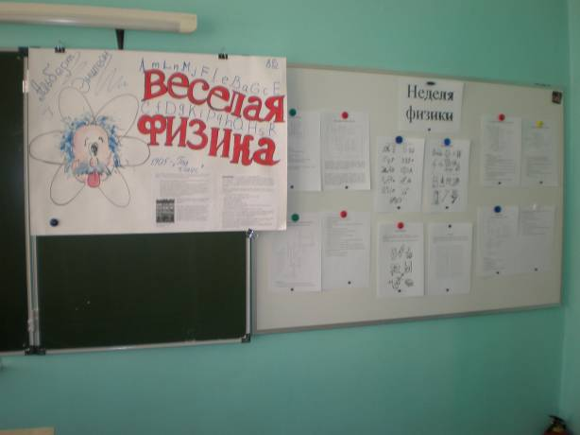

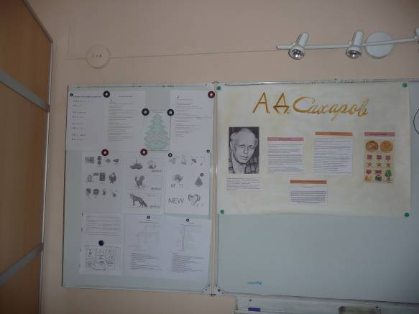

Открылась Неделя физики малой олимпиадой для 7-8 классов, в которой приняли участие 37 обучающихся.

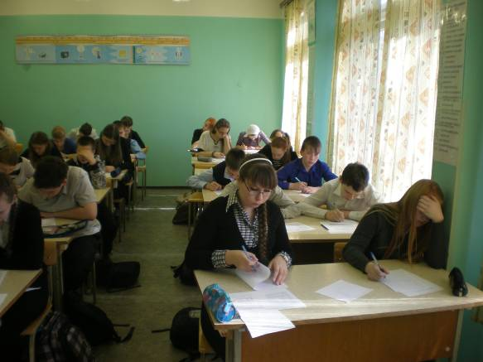
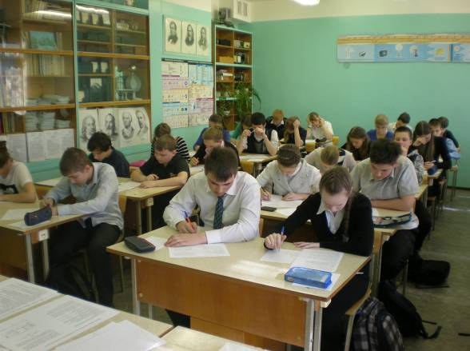

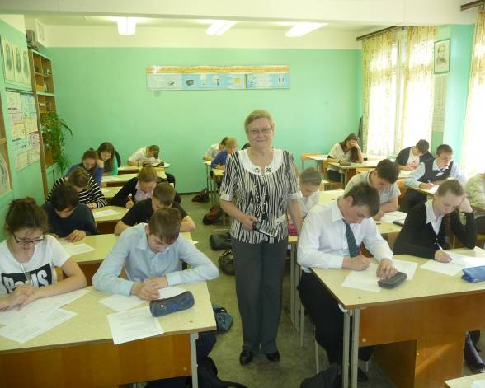

Результаты малой олимпиады:
7 классы:
Победитель – Мишин Константин, 7 Г класс
Призеры – Меньшов Никита, 7 В класс,
Туинова Мария, 7 Б класс
8 классы:
Победитель – Слободянюк Ксения, 8 А класс
Призеры – Коваль Екатерина, 8 А класс,
Степанова Екатерина, 8 А класс

В этот же день состоялась игра «Конкурс эрудитов» для 10 Б и 11 А классов, которую провела М. Н. Афонина. Перед игрой ученики 5 класса Молчанов Иван и Шиблиев Тимур выступили с презентацией своего проекта «Робот-сортировщик».

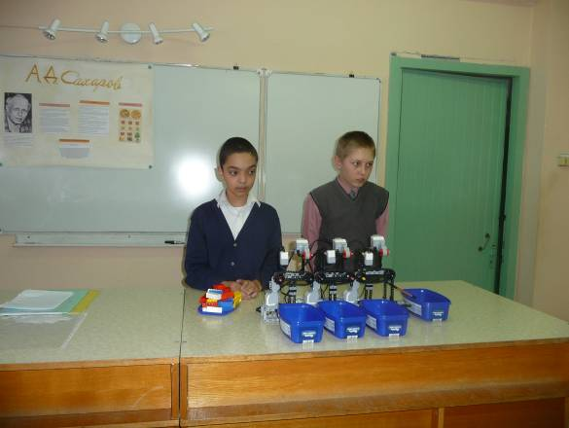

После презентации два физматовских класса соревновались в своих знаниях, смекалке и эрудиции. Болельщики тоже не остались без внимания, задания нашлись и для них. Тем самым болельщики добавляли баллы своим командам.
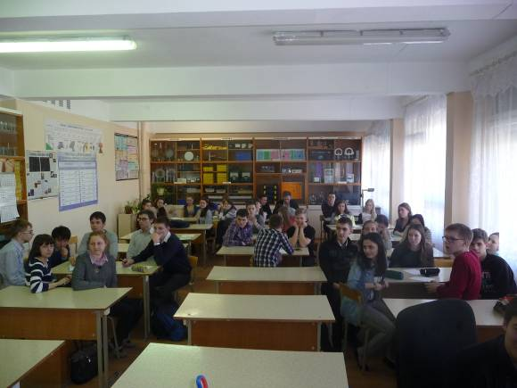

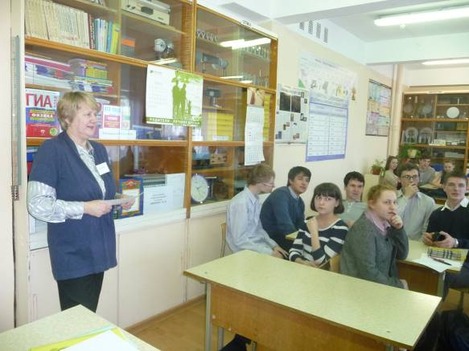

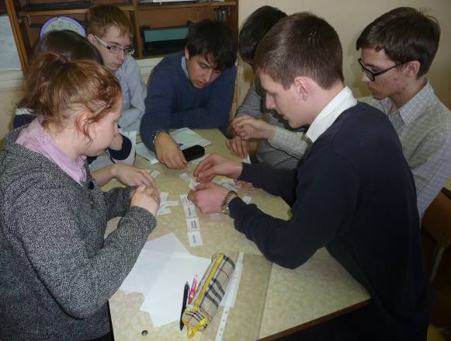

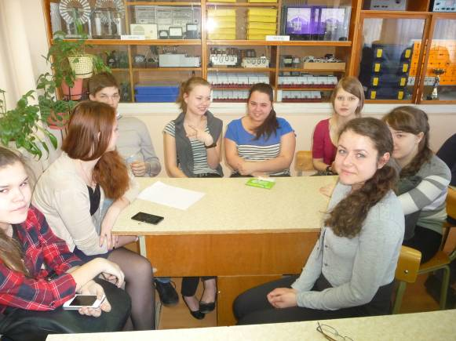

8 апреля
В этот день были проведены две игры: «Физбой» для параллели 8-х классов.(учитель Михайлова Т. И.) и «Путешествие по станциям» для 9-х классов (учитель Афонина М. Н.).
В игре для 8-х классов участвовали команды из 4-х человек, жюри игры было составлено из учащихся этих же классов (по одному представителю от каждого класса).
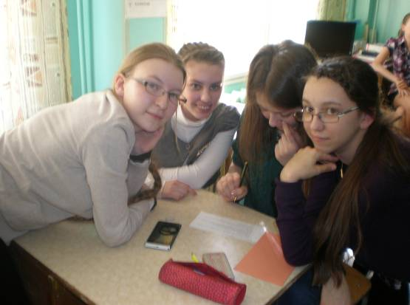

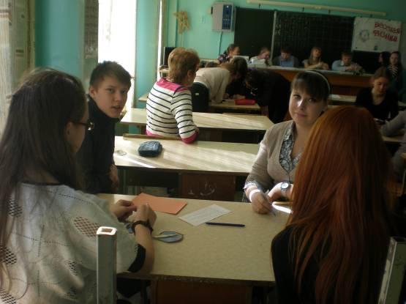

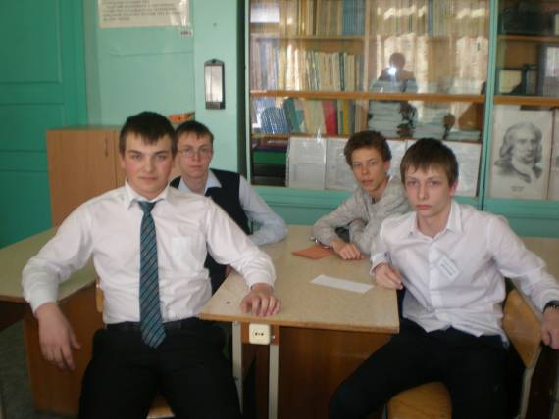

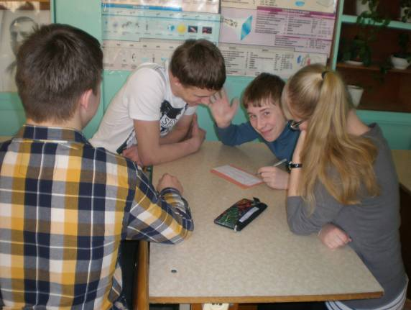

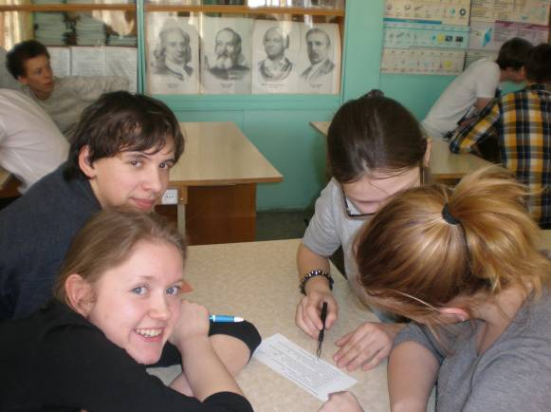

В «Путешествии по станциям» от 9-х классов участвовали команды из 5 человек.

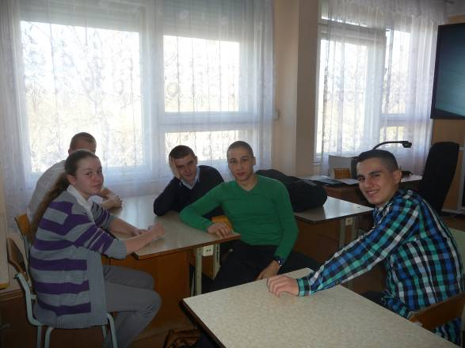

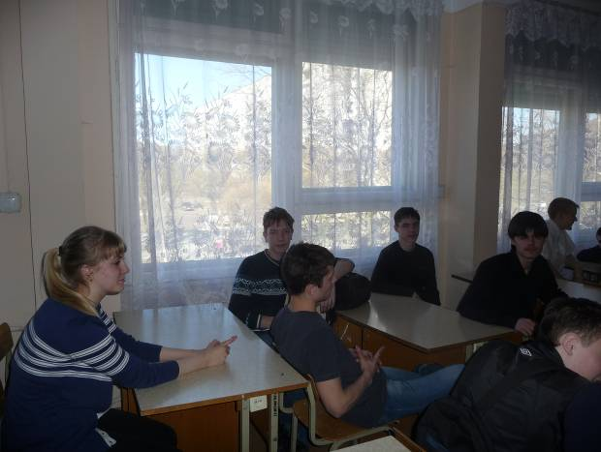

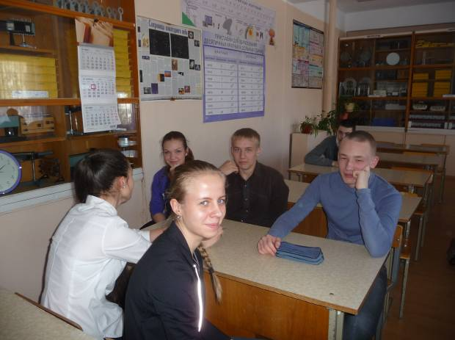
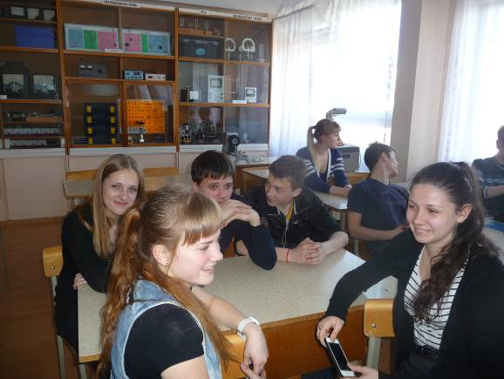

9 апреля
Снова в игру «Конкурс эрудитов» включаются учащиеся старших классов – 10 А и 11 Б классов во главе с Афониной М. Н.

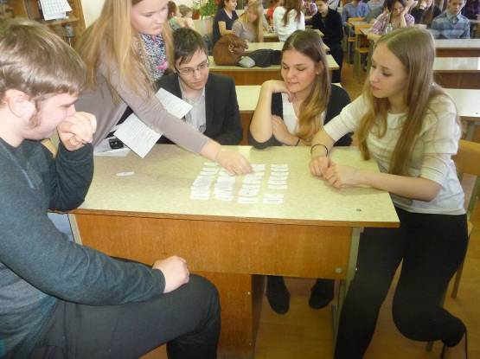

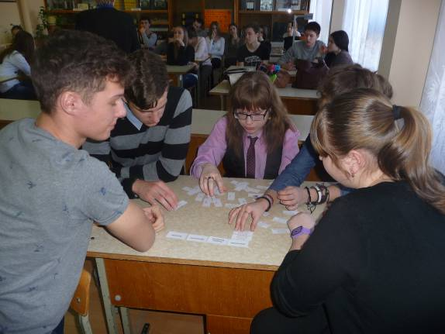
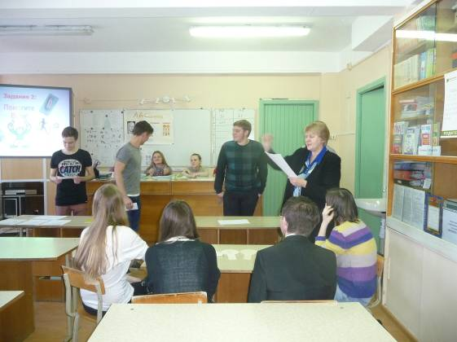

Учащиеся 7-11 классов включились в марафон по разгадыванию кроссвордов, ребусов, головоломок, вывешенных в кабинетах физики, а также стали приносить свои работы – газеты, составленные кроссворды и головоломки, свои мини-проекты, за что получают дополнительные оценки по физике. Интересные работы разместили на стенде в рекреации школы.

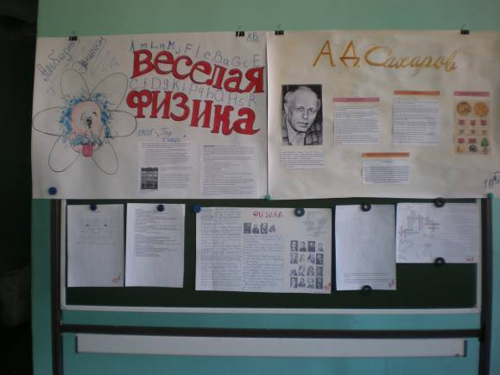

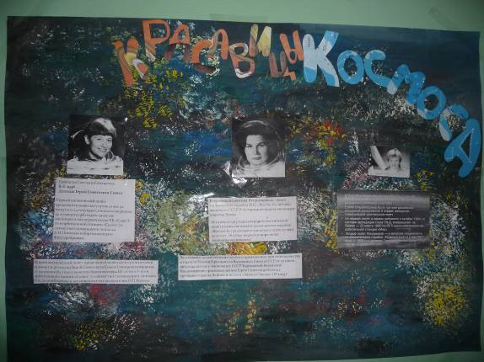
11 апреля
Последними вступили в игру учащиеся параллели 7-х классов. Л. Г. Мигалева провела игру «Восхождение», в которой участвовали команды из трех человек от каждого класса.

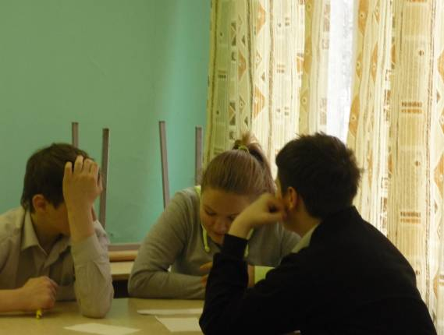

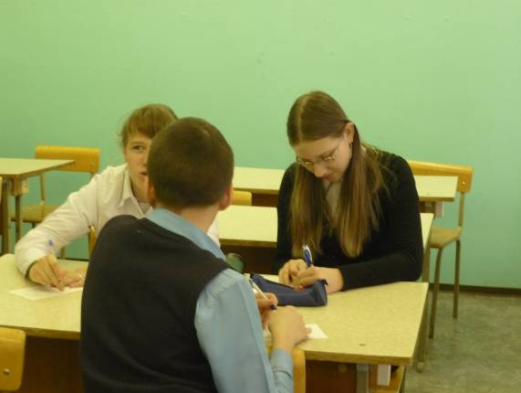
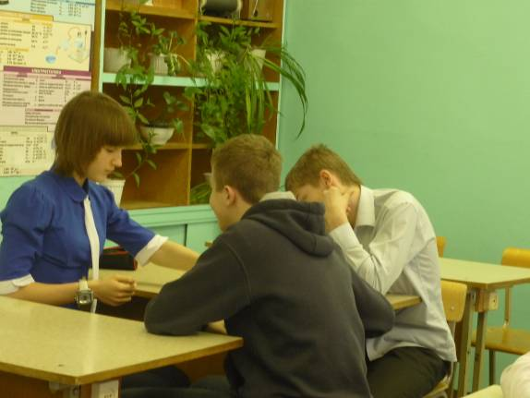

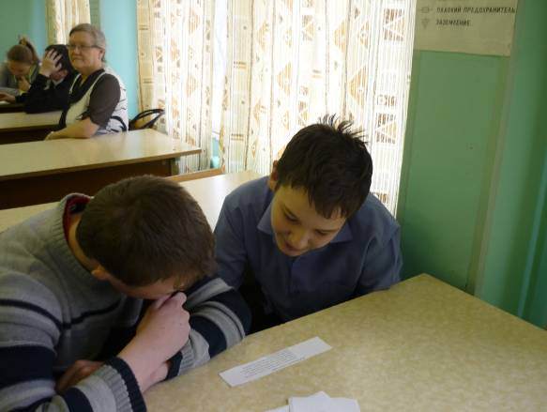

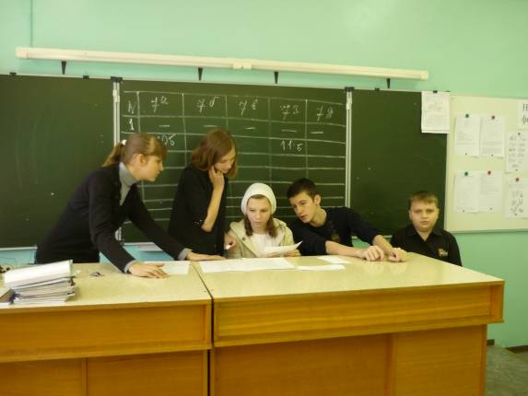

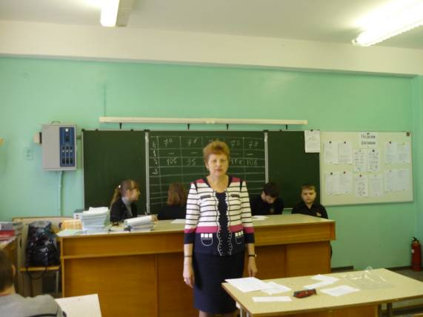

В этом году жюри во всех играх было составлено из учащихся тех классов, которые участвовали в игре, тем самым формировалось критическое мышление и умение оценивать деятельность товарищей.
Закончились игры во всех параллелях. Все участники игр и жюри получили сладкие призы и дополнительные оценки по физике. Ученики старших классов хорошо поработали над мини-проектами «Связь физики с другими науками» и «Строение и эволюция Вселенной». Труд каждого ученика оценен дополнительными оценками.
Неделя физики дала учащимся массу положительных эмоций и дополнительных оценок, а учителям физики принесла уверенность в своих силах и огромное количество новых творческих идей.

Приложения
Рефлексия учащихся

Мероприятие | Рефлексия учащихся
О проекте | Мне понравилась данная неделя. Было очень интересно узнать много  нового и узнать, чего не знаю.
О проекте | Неделя была удачная! Игры были замечательными! Еще я разгадала большое количество кроссвордов и получила много хороших оценок!
О проекте | Предметная неделя – это некий парад знаний по физике, который выявляет самых-самых…

Рефлексия учителей физики
Подводя итоги предметной Недели физики, необходимо отметить следующие положительные факторы:
- вовлечение большого числа учащихся в общую, совместную работу по подготовке и проведению мероприятий, что способствует воспитанию у них чувства коллективизма, умения быть ответственным за принятое решение, инициативы, развитию творческой активной личности;
- содержание, методы и формы проведения мероприятий обеспечивали связь с имеющимися знаниями и умениями, овладение основными специальными умениями, совершенствование познавательных умений, выбор идей, логики и методов решения задач, создание условий для творческой деятельности, для уровней дифференциации, для овладения методами самоконтроля;
- выявление детей, имеющих ярко выраженное нестандартное мышление.
Мотивация учебной деятельности учащихся может включать в себя разные аспекты: желание получить высокую оценку, одобрение родителей, преподавателей и т.п. Самая главная – это формирование у учащихся устойчивого познавательного интереса ради самого процесса познания, закрепление отношения к познанию как к форме получения интеллектуального удовольствия. И учебно-развлекательные мероприятия предметной Недели физики как нельзя лучше решают эту задачу.

